**通惠期货研究发展中心**

**核心观点：内外盘走势分化，阶段性反弹可期**

**甲醇周报 2018年3月5日**

**联系人：陈绍阳**

**联系方式：021*68864418**

**一、本周市场表现**

本周郑醇破位下行。主力1805合约开盘2763，周最高2782，最低2625，收盘2677，较上周跌88点。成交435万手，较上周两个工作日增341万手，持仓71.7万手，增16.1万手。

|  |  |  |
| --- | --- | --- |
|  | 本周 | 上周 |
| 开盘 | 2763 | 2730 |
| 最高 | 2782 | 2766 |
| 最低 | 2625 | 2714 |
| 收盘 | 2677 | 2765 |
| 成交量 | 435万 | 94.1万 |
| 持仓量 | 71.7万 | 55.6万 |

郑醇主力K线

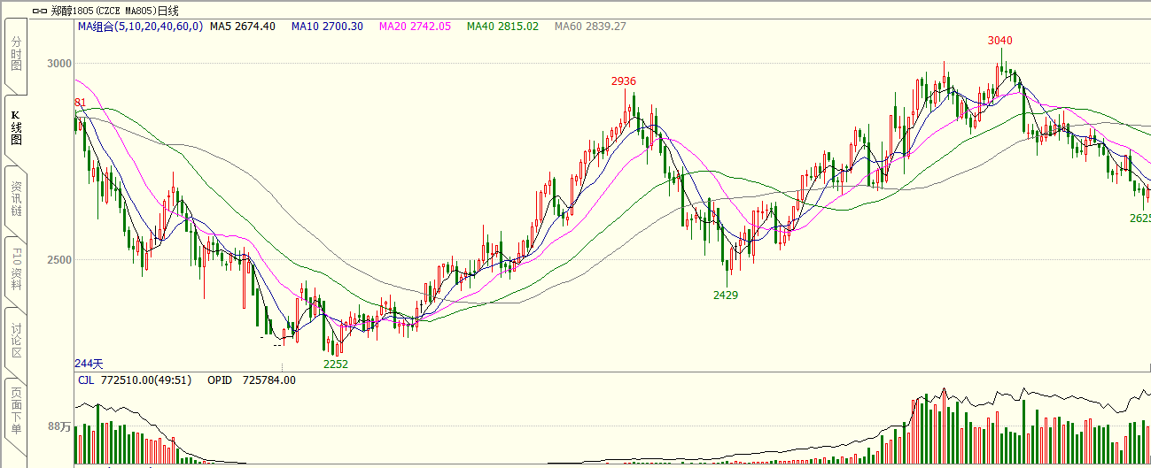

数据来源：文华财经，通惠期货研发部

**二、上游原料**

动力煤：

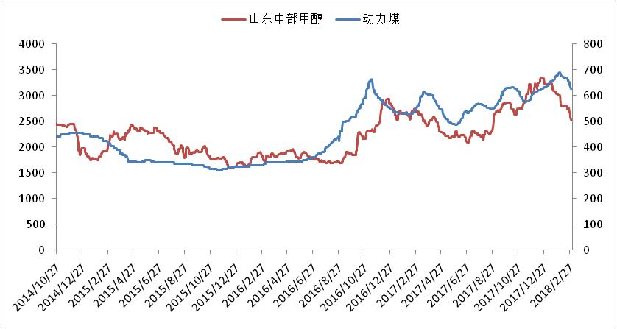

数据来源：Wind，通惠期货研发部

本周，动力煤市场大幅下行，成本端对甲醇支撑趋弱。

天然气：本次甲醇价格的下跌多有气头重启有关，本次气头重启包括了青海、内蒙及西南地区供应量。

**三、国内甲醇现货市场**

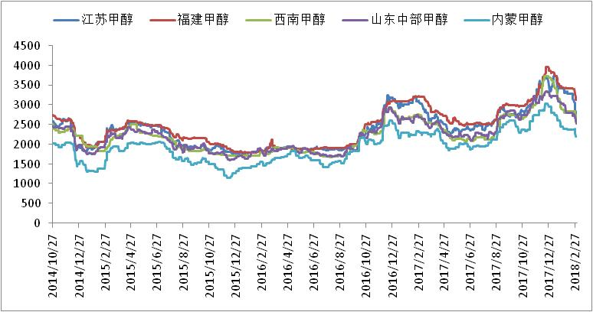

数据来源：wind,通惠期货研发部

2月份正值春节假期，国内甲醇市场整体走弱。节前企业多降价排库为主，因此以主产区为首的西北降价销售；港口随内地及期货走弱影响商谈重心小幅走跌；节后社会/企业库存增加存在假期排库需求、气头装置提前重启，以及传统下游尚未恢复，内地及港口普遍出现大幅下滑，尤其以26日、27日两天下跌速度较快，这个阶段业者情绪受挫，期现货出现恐慌性下跌。截至2月底，中国甲醇行业指出（MCI）较1月份收跌在11个百分点附近，江苏现货价格大幅走跌至2730-2750元/吨（较1月底下滑560-610元/吨），山东2500-2630元/吨（较1月底下滑370-410元/吨），陕蒙2200-2300元/吨（较1月底下滑170-200元/吨）。

|  |  |  |
| --- | --- | --- |
|  | 本周五 | 上周五 |
| 江苏 | 2785 | 3070 |
| 福建 | 3125 | 3405 |
| 广东 | 2800 | 3050 |
| 山东南 | 2530 | 2640 |
| 内蒙古 | 2200 | 2380 |

区域价差：

从区域价差以及基差情况来看，上周甲醇价格大幅下行，现货跌幅大于期货盘面跌幅，基差迅速修复，区域价差也逐渐缩小。

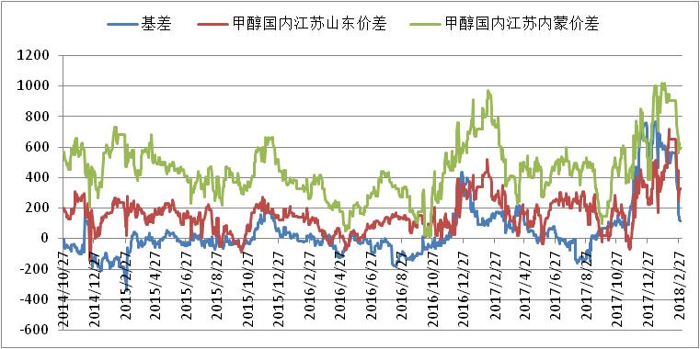

数据来源：wind，通惠期货研发部

**四、港口库存数据**

|  |  |  |
| --- | --- | --- |
| 单位：万吨 | 本周 | 上周 |
| 江苏 | 27.2 | 26.8 |
| 华南 | 7.98 | 7.1 |
| 浙江 | 25.6 | 21.7 |
| 总计 | 60.78 | 55.6 |

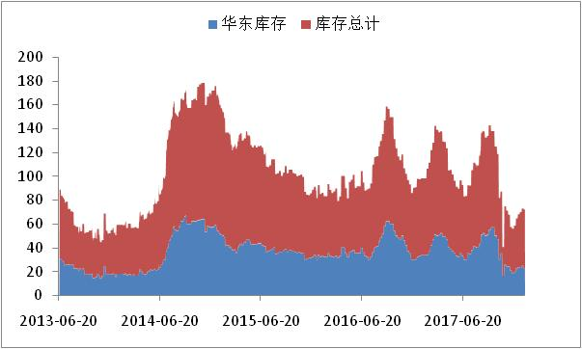

数据来源：wind，通惠期货研发部

本周港口库存继续累积，江苏甲醇库存在27.2万吨（不加连云港地区库存），较上周增0.4吨。华南库存7.98万吨，增加0.88万吨，浙江库存25.6万吨，增3.9万吨，总库存60.79万吨，增5.18万吨。

**五、外盘甲醇**

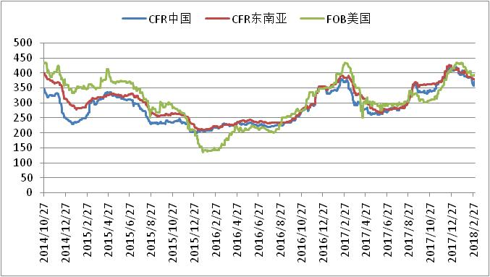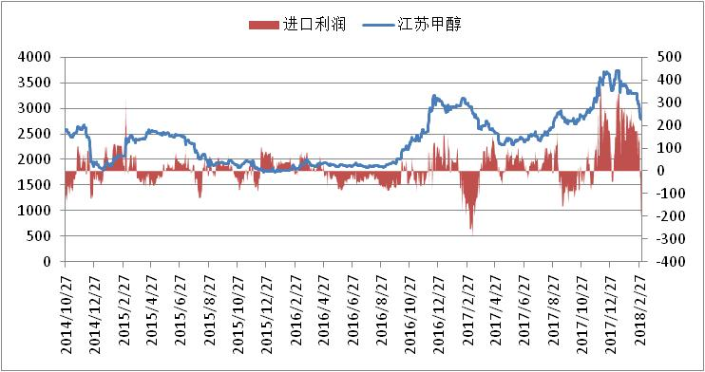

数据来源：wind,通惠期货研发部

外盘甲醇本周反弹。进口利润继续减少，目前进口倒挂，内外盘走势分化。

|  |  |  |
| --- | --- | --- |
|  | 本周 | 上周 |
| CFR中国 | 373 | 366 |
| CFR东南亚 | 380 | 381 |
| FOB美国 | 395 | 391 |
| FOB鹿特丹（欧元/吨） | 322 | 315.5 |

区域价差：

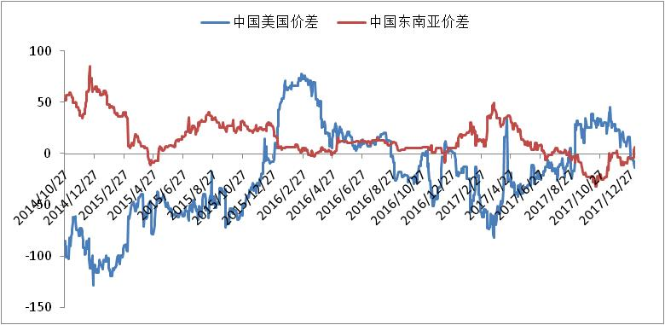

数据来源：wind，通惠期货研发部

目前各个区域间价差都比较小，套利空间未打开。

**六、下游价格变化情况**

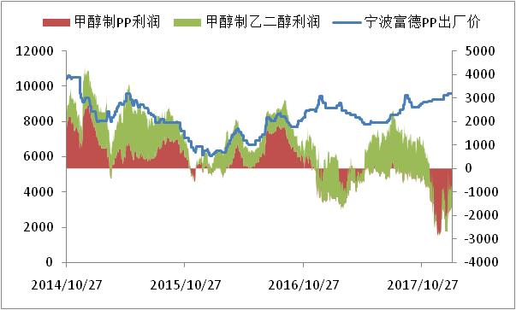

数据来源：wind,通惠期货研发部

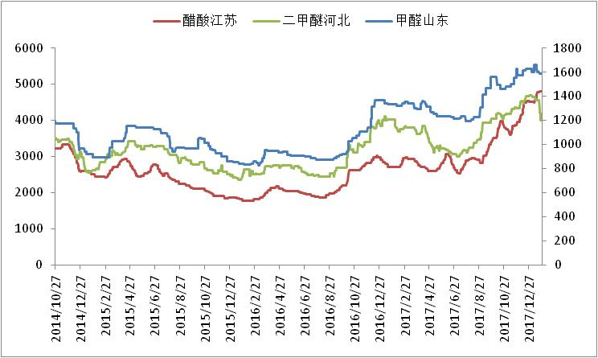

数据来源：wind,通惠期货研发部

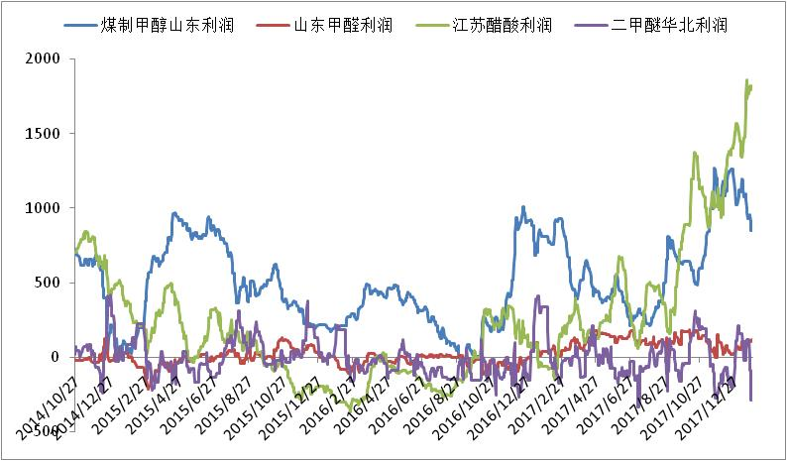

数据来源：wind,通惠期货研发部

甲醛：

2月甲醛走势下滑为主，主要受原料甲醇价格下滑带动，成本端的影响偏负面；传统农历春节贯穿2月，甲醛也进入一年中行情最平淡的时期，全国甲醛开工降至1-2成，下游板材厂家也几乎全面停车，市场交投僵持，市场呈现有价无市局面。截止月底，山东甲醛集中在1310-1500元/吨，较1月份下滑100-190元/吨。从理论的盈利状况来看，以山东市场为例，2月份甲醛仍以盈利为主，月均盈利在百元左右。

二甲醚：

2月国内二甲醚市场走势略显欠佳，其中月初以及月末整体走势处"断崖式"下行状态尤为明显，主要表现为由于2月CP如期走跌，液化气市场利空影响持续存在。其次节前影响明显，炼厂排库需求较强，且进口成本持续走跌，市场供应量充足，主营单位以及码头贸易商积极让利销售，液化气市场价格大幅走跌拉低与二甲醚市场价差，多数终端用户对二甲醚市场预期持悲观心态，除维持刚性需求外并无实质性利好支撑，导致节前整体价格持续下滑。节间交通运路受阻，多数企业价格平稳过渡。节后市场需求并无利好预期，气醚价差持续走低，终端用户入市消极，卖方销售以及库存压力持续增加，前期停工企业悉数开工，加剧企业库存以及销售压力增加，截至月末发稿前，部分企业价格已跌破3700元/吨关口。

醋酸：

2月份国内冰醋酸市场先跌后涨，农历新年假期导致市场节前节后走势不同。春节之前国内冰醋酸企业报盘不断下调，企业供应差异拉大。节后鲁南及河南地区企业因节前价格过低，节后在部分利好支撑下，价格回调。主要利好因素有：一是供应面不高。春节期间上海吴泾装置春节期间恢复至8成，南京BP也在假期期间恢复正常，节后整体企业库存水平相对提升，但跟企业库容量相比，库压水平并不高。河南地区节后库存数据虽高，但多数为节前订单货源，可售现货量并不多。二是节后开盘受国外装置消息干扰影响（美国巴塞尔遭遇不可抗力），对后期出口情况预期较好。三是节前下游多数看跌，备货意向不高，因此预期节后存在刚需补货。另外下游PTA月内装置开工率较高，对醋酸消耗水平稳定。

DMF：

2月国内DMF市场大稳小动，各地市场商谈波动不大，总体区间整理为主。月初，由于鲁西化工DMF出厂报盘价下调300元/吨至5600元/吨，部分中间商跟随低端报价有所松动。但鲁西化工的下调价格维持一日后上调至5800元/吨，据悉其库存得到排减。本月上旬因下游备货完善，业者入市积极性不高，且春节前运输车辆减少，市场实单商谈推进缓慢。春节期间业者多离市，市场操作积极性不高，市场维持平稳状态。节后归市，中间商陆续返市，但下游工厂尚未完全复工，中间商报价多延续节前，商谈维持稳定。

MTBE：

2月国内MTBE市场利好因素逐渐转淡，成交价格先扬后抑。具体来看，上旬时，MTBE市场交投整体偏弱运行。虽然山东市场受现货供应偏紧及物流运输成本增加影响，部分厂家推涨出厂价格。但华中、东北市场终端需求则因区内调油商陆续退市、雨雪天气导致物流受限更显低迷，厂家多下调价格以刺激交投。而华东、华南市场厂家因供需两淡多挺价观望，成交寡淡。进入中旬，春节假期陆续开始，期间多数厂家供前期订单为主，市场外放货源较少，市场行情基本持稳。下旬时，节后归来，在原油期货价格呈涨势及适量补货支撑下，MTBE市场出现短暂回涨。不过，汽油市场购销清淡，MTBE市场需求未有实质回暖，尤其临近月底时，主营及地炼汽油多降价促销，成品油最高零售价格也将兑现下调，加之成品油消费税新规将于3月份实施，消息面利空调油商操作心态，MTBE厂家出货不畅，价格顺势大幅走跌。

聚烯烃：

2018年2月份国内聚烯烃市场走势欠佳，PP震荡下行为主，月均价较上月跌2.42%。节前PP市场炒作气氛减弱，报盘延续弱势震荡。节后归来，商家陆续返市，下游工厂则开工缓慢，市场观望情绪延续。两油库存高位，中石化、中石油部分降价，打击业者心态，市场继续低走为主。目前拉丝主流报价在9000-9400元/吨，共聚主流报价在9100-9600元/吨。PE方面节后企业积极降价销售为主，不过出于对3月份地膜需求好转预期，支撑行情僵持整理波动不大。月末华北地区煤化工线性主流9300-9400元/吨，较上月末跌300元/吨。

**八、总结**

预计3月份国内甲醇市场将呈现先跌后扬的趋势。春节之后来自供给端的利空消息集中释放，导致内地及港口行情大幅走低，预计3月初行情仍将有惯性回落；而考虑到节后终端用户库存偏低，未出现过集中补货，且随着天气转暖，整体需求也将有转好，在下游阶段性补货的影响下，预计中旬前后行情将有反弹。3月下旬需关注甲醇装置春季检修、焦化行情开工提升、港口及西北MTO装置检修预期、国际装置停车及新增装置产能释放等消息对市场影响。

**免责声明：**本报告中的信息均来源于已公开的资料，我公司对这些信息的准确性及完整性不作任何保证，不保证该信息未经任何更新，也不保证本公司做出的任何建议不会发生任何变更。在任何情况下，报告中的信息或所表达的意见并不构成所述品种买卖的出价或询价。本报告版权归通惠期货研究发展中心所有。未获得通惠期货研究发展中心书面授权，任何人不得对本报告进行任何形式的发布、复制。如引用、刊发，需注明出处为“通惠期货发展研究中心”，且不得对本报告进行有悖原意的删节和修改。